Исламов Радмир ПИН-23

Отчет

№5 Предел последовательности



clc

clear

syms x

solve('x^3>3*x-1',x)

vpa(ans, 5)

ans= Dom::Interval(1/(- 1/2 + (3^(1/2)*i)/2)^(1/3) + (- 1/2 + (3^(1/2)*i)/2)^(1/3), Inf)

Dom::Interval(- (3^(1/2)*(1/(- 1/2 + (3^(1/2)*i)/2)^(1/3) - ((3^(1/2)*i)/2 - 1/2)^(1/3))*i)/2 - 1/(2*(- 1/2 + (3^(1/2)*i)/2)^(1/3)) - (- 1/2 + (3^(1/2)*i)/2)^(1/3)/2, (3^(1/2)*(1/(- 1/2 + (3^(1/2)*i)/2)^(1/3) - ((3^(1/2)*i)/2 - 1/2)^(1/3))*i)/2 - 1/(2*(- 1/2 + (3^(1/2)*i)/2)^(1/3)) - (- 1/2 + (3^(1/2)*i)/2)^(1/3)/2)

ans =

Dom::Interval(1.5321, Inf)

Dom::Interval(-1.8794, 0.3473)

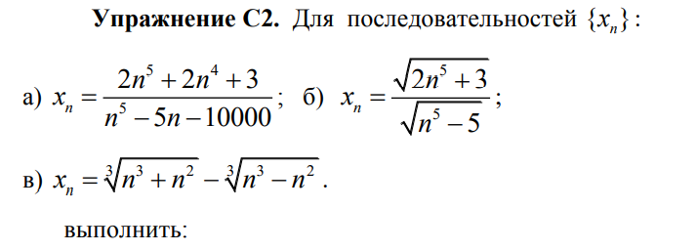

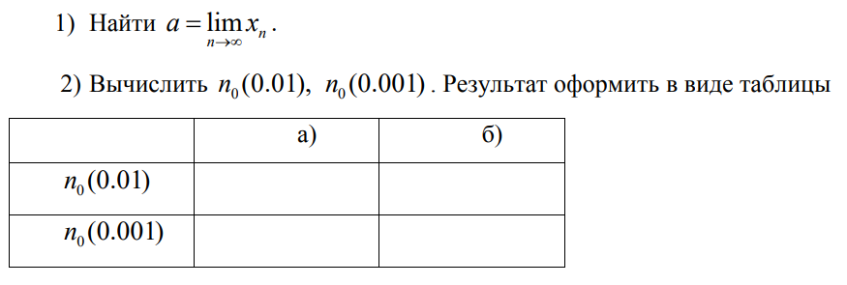

1)

clc

clear

syms n

a=limit((2*n^5+2*n^4+3)/(n^5-5*n-10000), n, Inf)

b=limit(sqrt(2*n^5+3)/sqrt(n^5-5), n, Inf)

v=limit((n^3+n^2)^1/3-(n^3-n^2)^1/3, n, Inf)

a =2

b =2^(1/2)

v =2/3

2)

maple('solve','{abs((2*n^5+2*n^4+3)/(n^5-5*n-10000)-2)<0.01,n>0}',n)

{200.0013820 < n}

maple('solve','{abs((2*n^5+2*n^4+3)/(n^5-5*n-10000)-2)<0.001,n>0}',n)

{2000.000003 < n}

maple('solve','{abs((sqrt(2*n^5+3))/(sqrt(n^5-5))-sqrt(2))<0.01,n>0}',n)

{3.412842317 < n}

maple('solve','{abs(sqrt(2*n^5+3)/sqrt(n^5-5)-sqrt(2))<0.001,n>0}',n)

{5.401861438 < n}

maple('solve','{abs((n^3 + n^2)^(1/3) - (n^3 - n^2)^(1/3)-2/3)<0.01,n>0}',n)

{3.5833149415294972810278287494321 < n}

maple('solve','{abs((n^3 + n^2)^(1/3) - (n^3 - n^2)^(1/3)-2/3)<0.001,n>0}',n)

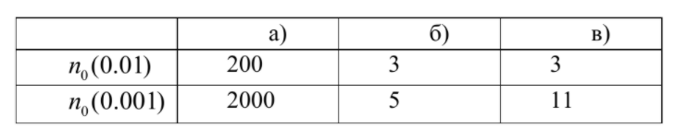{11.133114406782272514976785022640 < n}

x=@(n) (2*n.^5+2*n.^4+3)./(n.^5-5*n-10000);

n0=200;

epsilon=0.01;

figure

subplot(1,2,1)

title('(2*n^5+2*n^4+3)/(n^5-5*n-10000), a')

func_plot(x, n0, a, epsilon)

subplot(1,2,2)

title('(2*n^5+2*n^4+3)/(n^5-5*n-10000), b')

n0=2000;

epsilon=0.001;

func_plot(x, n0, a, epsilon)



figure

syms n

y=@(n) sqrt(2*n.^5+3)/sqrt(n.^5-5);

subplot(1,2,1)

title('sqrt(2*n^5+3)/sqrt(n^5-5), a')

n0=3;

epsilon=0.01;

func_plot(y, n0, b, epsilon)

subplot(1,2,2)

title('sqrt(2*n^5+3)/sqrt(n^5-5), b')

n0=5;

epsilon=0.001;

func_plot(y, n0, b, epsilon)



figure

syms k

k=@(n) ((n.^3+n.^2).^(1/3)-(n.^3-n.^2).^(1/3));

subplot(1,2,1)

title('(n^3+n^2)^1/3-(n^3-n^2)^1/3, a')

n0=6;

epsilon=0.01;

func_plot(k, n0, v, epsilon)

subplot(1,2,2)

title('(n^3+n^2)^1/3-(n^3-n^2)^1/3, b')

n0=11;

epsilon=0.001;

func_plot(k, n0, v, epsilon)



**1) Каким образом задаются символьные переменные и массивы**

Для создания символьных переменных используется sym. Для создания группы символьных объектов служит функция syms.

**2) Каким образом можно упростить символьное выражение?**

Функция simplify(S) поэлементно упрощает символьные выражения массива S

**3) Каким образом можно разложить на множители алгебраическое выражение или натуральное число?**

Функция factor(S) осуществляет поэлементное разложение элементов вектора S на множители, а целых числа – на произведение простых чисел.

**4) В каком случае при решении неравенства выдаѐтся символьное выражение?**

Если неравенство имеет точное решение в символах, то выдается это решение, иначе – приближенное численно.

**5) Как получить численное решение неравенства?**

Если неравенство не имеет точное решение в радикалах, то выдается приближенное число.

**6) Дайте определение предела последовательности.**

Число a называется пределом последовательности {Xn} при , n стремящемся к бесконечности (a=limXn), если для любого E>0 найдѐтся номер N0(E) такой, что при всех N>N0(E) выполняется неравенство |Xn-a|<E